特朗普“甩锅”世卫？

卢展常 [有理儿有面](javascript:void(0);)

**有理儿有面**

微信号 youli-youmian

功能介绍 你说是不是

2020-04-10[原文](https://mp.weixin.qq.com/s?__biz=Mzg3MjEyMTYyNg==&mid=2247490526&idx=2&sn=fb979f3f947a67a717f4bcc8bc645fe2&chksm=cef54fabf982c6bd0f1c9399cdc3a19575e062b115aaab6706c084646aa315f454a16c092b45&scene=27#wechat_redirect&cpage=78) 发表于

收录于合集



本文作者：香港传媒人  卢展常

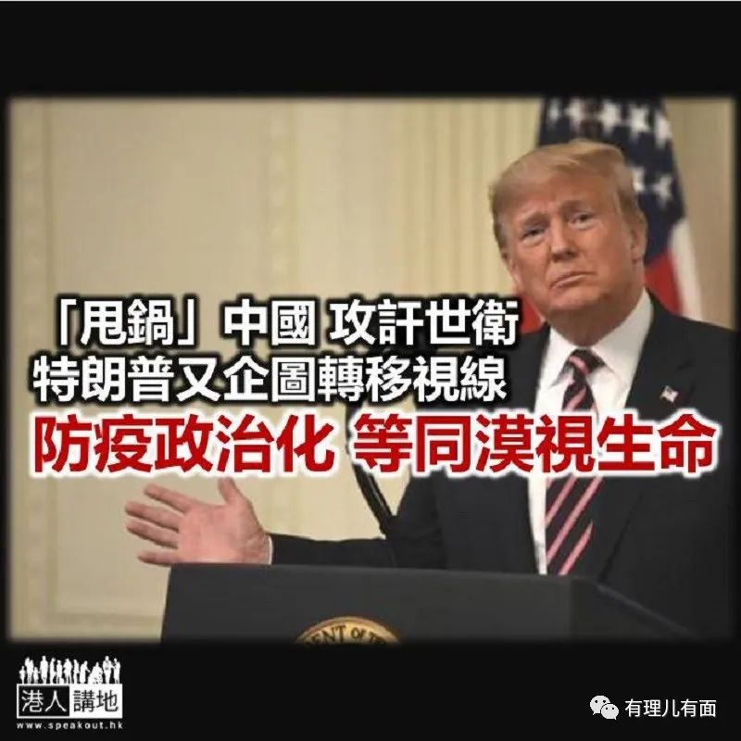

美国总统特朗普日前无端抨击世界卫生组织，称世卫资金大多来自美国，却「以中国为中心」，为此特朗普甚至一度威胁停止给世卫提供经费。笔者要指出，这种指摘本身，已经枉顾一个基本常识，就是疫情面前，人类只有一个共同的敌人：病毒，又何来以某某为「中心」之说？其实，大家是不是更应该审视一下，美国、特朗普在应对疫情过程中、尤其是美国疫情不断恶化以来，究竟说过、做过什么？发表「中国病毒论」、掀起歧视亚裔潮；近期又「拦路打劫」别国的防疫物资…现在又来指摘世卫连带批评中国，究竟为何？笔者质疑，特朗普又是在转移视线、企图推卸责任！

**美国疫情严重都是别人所害？**

有此质疑，是因为在特朗普自称「满分」的抗疫工作下，美国最新累积已有超过46万人确诊新冠肺炎，前几日更出现单日死亡人数新高、达到逾1700人，结果特朗普在白宫的记者会上，就把世卫和中国作为攻击目标，称世卫应对疫情不力，提出错误建议且错过了抗疫时机，例如世卫曾在1月30日批评并反对美国对中国发旅游禁令；甚至打算「强有力地中断」美国对世卫的经费（但之后已改口称「在大流行病时期这么做似乎时机不对」），又扬言对世卫展开调查等等。大家认为，当美国疫情不断恶化时，特朗普这番言论，有没有把自己、把美国塑造成受他人连累的「受害者」意味？

**美国根本早知疫情**

笔者想说，没有人愿见疫情扩散、民众受苦，但自己抗疫不利，就赖他人「建议错误、延误时机」，合理吗？更何况，事实是早在1月3日，中方已开始定期向美方通报疫情信息，之后美方还称赞中国政府展现透明姿态。1月29日，中方又告知美方，欢迎美国加入世卫组织联合专家组；2月16日至24日，2名美国专家还随世卫考察组来中国实地考察疫情……笔者甚至见到，最新有美国当地的媒体引述四个消息来源，指美国情报机关早在去年11月底，就已经知道武汉爆发新冠肺炎。就算该报道有待证实，但有据可查的事实亦足以证明，美国早知疫情，无论世卫还是中方，都从未隐瞒，真的假不了！特朗普还想「甩锅」到什么时候？！

**防疫政治化等于漠视生命**

笔者认为，世卫总干事谭德塞有句警告说得对，「若不想见到『更多尸袋』,就要停止将疫情政治化」。笔者要指出，目前全球已经有数万人死于疫症，如果大家仍不是以拯救生命为首要考虑，人类可能真的会被病毒击败。美国自己疫情也如此严重，特朗普这个时候还要挑起风波、制造对立，不可能对抗疫有任何帮助，更无助拯救生命。美国不妨看看世界其他地方如何团结抗疫吧！最好的例子，是曾经的重灾区武汉，日前都已经解封了，对比之下，美国是选择借鉴成功经验，还是继续口水骂战、争抢物资乃至佛系抗疫，全在特朗普一念之间！美国民众现时恐怕只能祈求，特朗普会选择真正正确的做法……







**关注公众号：**

**有理儿有面**

**理   性｜   揭   秘｜   探   讨**







### 精选留言

用户设置不下载评论